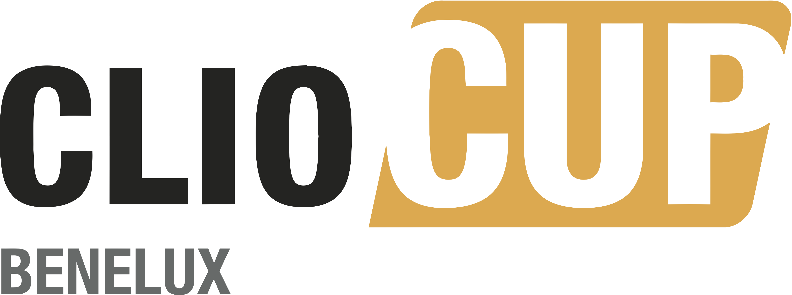

Persbericht Datum: 17/10/2015
Team Bleekemolen geeft show weg tijdens Formido Finaleraces in Clio Cup Benelux

- Michael Bleekemolen winnaar eerste race op zaterdag
- Melvin de Groot winnaar tweede race op zondag
- Romain DeGeer winnaar Clio Cup Challenge (Clio3) en is tevens Junior- en Rookiekampioen

ASSEN - Team Bleekemolen kende afgelopen weekeinde tijdens de Formido Finaleraces een fenomenaal einde van het seizoen in de Clio Cup Benelux. Op het circuit van Assen won het team uit Zandvoort zowel de eerste als de tweede race met een overwinning voor respectievelijk Michael Bleekemolen en Melvin de Groot.

“Erg leuk om de laatste race van het seizoen te winnen. De laatste dingen onthoud je vaak het beste”, zei De Groot, die en passant zijn titel van vicekampioen achter Niels Langeveld nog meer glans gaf. Toch bewaarde hij nog betere herinneringen aan de eerste race in Assen, ondanks zijn vierde plaats daarin. “Tijdens de eerste wedstrijd hadden we zulke mooie gevechten. Dat was het echte cupracen. Tijdens de tweede race kon ik vier ronden voor het einde consolideren. Dat was iets minder spannend.”

Heel moeilijk werd het hem op zondag dan ook niet gemaakt. De Groot reed vanaf de start aan de leiding en bouwde in het vervolg gestaag aan zijn voorsprong. Daarachter kon nummer twee René Steenmetz niet meer dan slechts volgen. Al hoefde hij zich verder ook geen zorgen te maken, want nummer drie Michael Bleekemolen reed op een straatlengte achter hem. Straatlengte achterstand of niet, voor Bleekemolen senior betekende de derde positie opnieuw een podiumplaats. Daarmee voorzag hij zijn weekeinde in Assen extra glans. Want een dag eerder had de 66-jarige voormalige Formule 1-coureur de eerste race nota bene gewonnen. Bovendien betekende het zijn eerste overwinning van het seizoen.

En daar was de 66-jarige oud-Formule 1-coureur uiteraard blij mee. “Dit was onze mooiste race”, doelde hij niet alleen op de wist, maar ook op de tweede plaats van zijn zoon en teamgenoot Sebastiaan en de vierde plaats van De Groot. “Tijdens de race werd zo vaak van positie gewisseld; ik lag op een gegeven moment in paniek voorop. Ik dacht: die plek kan ik nooit houden.”

Maar daar vergiste Bleekemolen senior zich in. “Ja, het viel mee, gelukkig. Het was een supermooie race. Zeker ook gezien mijn leeftijd. Dat ik de anderen nog kan bijhouden, verbaast me wel. Ik zie soms ook nog goede dingen, maar er zijn ook momenten dat ik merk dat ik de anderen sneller zijn. Als je 66 bent, wordt racen blijkbaar anders.”

In de Clio 3-klasse was Romain de Geer in Assen opnieuw de beste. De jonge Belg uit Luik, die tijdens de vorige ronde in Zolder al kampioen werd, won beide races op de fameuze Drentse omloop. Hiermee is hij de terechte winnaar van de Clio Cup Challenge en van het Junior en Rookie kampioenschap.

---------------------------------------------------------------------------------------------------------------------------
EINDE PERSBERICHT

Contact: Peter Plevier
0031-612423103
peter@mdh.nl

www.cliocupbenelux.com
www.facebook.com/RenaultClioCupBenelux

